Отчет по лабораторной работе №2

Дисциплина: Архитектура компьютера

Гозенко А.С.

Содержание

# 1 Цель работы

Ознакомиться с принципами работы средств контроля версий. Настроить git для начала работы. Используя git, создать рабочее пространство и репозиторий курса, после чего загрузить файлы на github.

# 2 Выполнение лабораторной работы

Создание учетной записи GitHub (рис. [??]).

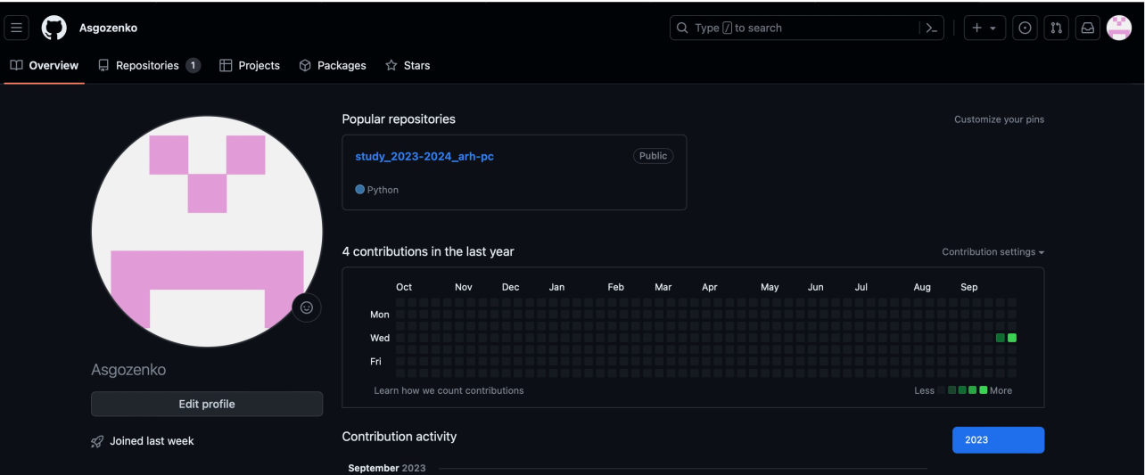

Создание учетной записи

Базовая настройка git(рис. [??]).



Указал имя и почту владельца репозитория

Настройка utf-8(рис. [??]).



Настройка

Задание имени для начальной ветки(рис. [??]).



Задали имя “master”

Создание SSH-ключа(рис. [??]).



Создал ключ

Скопировал ключ из локальной сети в буфер обмена(рис. [??]).

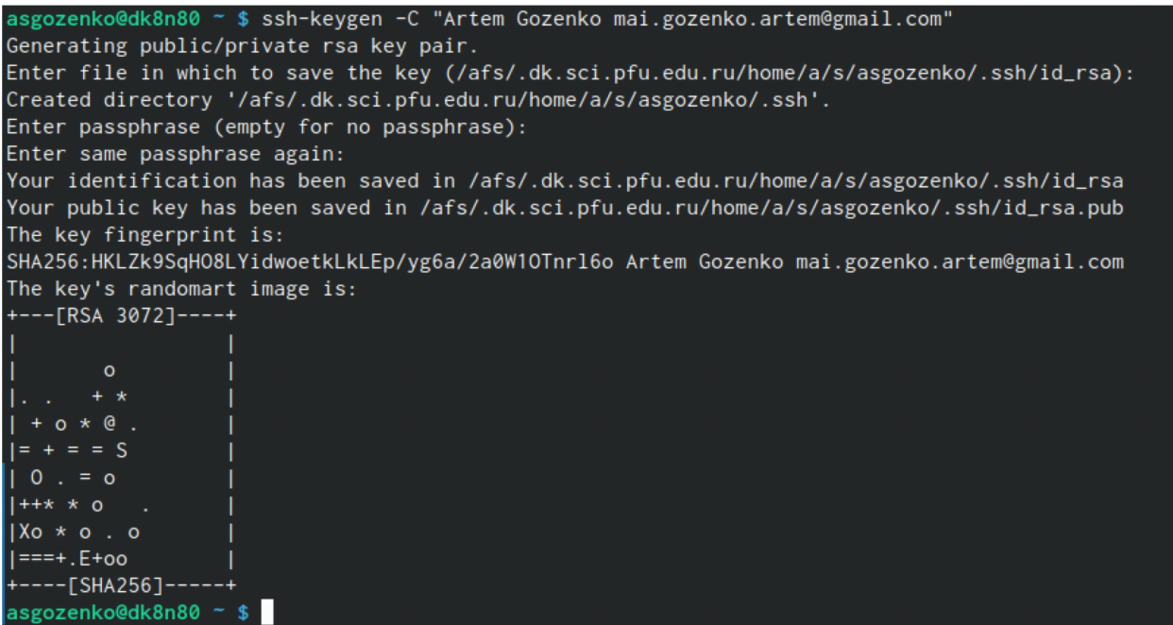

Скопировал ключ

Создание каталога(рис. [??]).

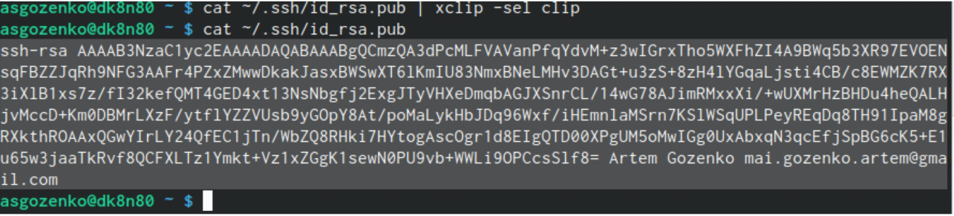

Создал каталог

Создание репозитория курса(рис. [??]).



Создал репозиторий

Перешел в каталог курса и клонировал созданный репозиторий(рис. [??]).

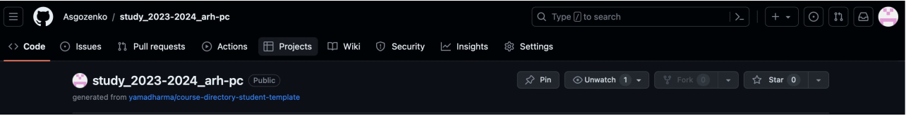

Клонироване репозитория

Перешел в каталог курса, удалил лишние файлы и создал необходимые каталоги(рис. [??]).



Удаление лишнего и создание каталогов

Ввел команды git add и git commit -am(рис. [??]).

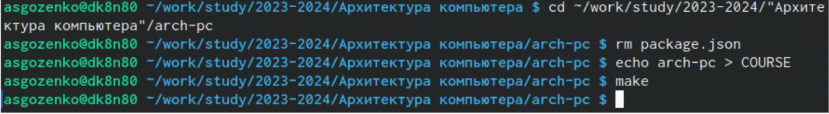

Команды

Ввел команду git push и отправил файлы на сервер(рис. [??]).

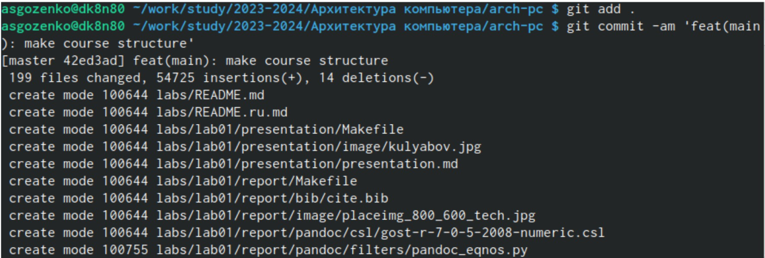

Команды

Проверил правильность создания иерархии на странице GitHub(рис. [??]).

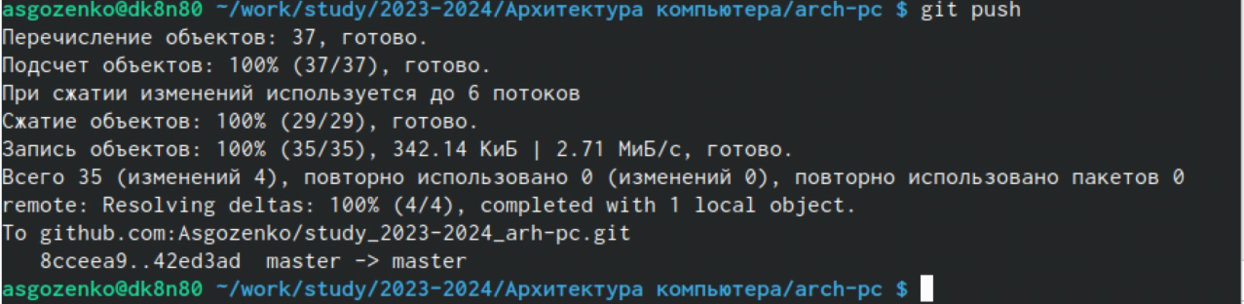

Страница Github

# 3 Задания для самостоятельной работы

Отчеты по выполнению лабораторных работ находятся в соответствующих каталогах рабочего пространства.

# 4 Выводы

Идеология и применение средств контроля версий изучены. После базовой настройки git создали иерархию рабочего пространства в локальном репозитории и на странице GitHub.